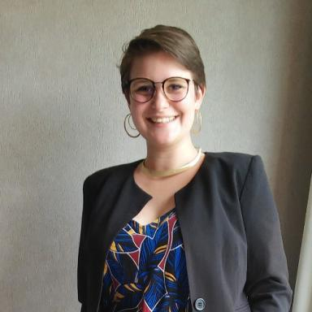 Camille Lavoillotte Doctorante à l'EDMH // Fonctionnaire territoriale

Identifiants chercheurs

- IdHAL : camille-lavoillotte
- ORCID : 0009-0009-0495-7399

Présentation

Dipômes universitaires
- En cours : Doctorat Histoire contemporaine, à l'école doctorale Montaigne Humanité
- 2024 : Master Histoire, Civilisations, Patrimoine, parcours recherches en Histoire moderne et contemporaine, Université de Toulouse II Jean-Jaurès
- 2020 : Master Patrimoine, Université de Toulouse II Jean-Jaurès
Parcours professionnel
- 2025 : Lauréate du concours de la fonction publique territoriale Assistant de conservation du patrimoine et des bibliothèques, spécialité Musées
- 2022 - : Fonctionnaire territorial

Publications

Communication dans un congrès (1)

Les difficultés posées par les exotica polynésiens dans les muséums. Le cas de la collection de Gaston Rocquemaurel à Toulouse
Camille Lavoillotte
Colloque international. Études de provenances des collections de sciences naturelles et humaines : Muséologie et histoire pour le temps présent, Muséum national d'histoire naturelle, Oct 2025, Paris, France
Communication dans un congrès
hal-05483632v1

Rapport (1)

Rapport d'étude sur la possible présence d'un fonds Rocquemaurel au musée des Amériques d'Auch
Camille Lavoillotte
Toulouse 2 -Le Mirail (aujourd'hui Université Toulouse - Jean Jaurès).; Musée des Amériques-Auch. 2024
Rapport
hal-04807525v2

